强化学习模型300万步与600万步训练效果对比说明
本说明比较AI调度策略在训练300万步与600万步后的测试表现。测试数据取用户提供的两天结果：2026-04-11和2026-04-12；站台数采用2到16台，未纳入1台结果，因为1台时AI、轮询和随机策略退化为相同分配，不能体现模型差异。
评价指标为AI策略完工时间（makespan）。对于每个站台数，先计算两天AI完工时间均值，再绘制300万步与600万步两条曲线；整体提升用两天、15个站台设置下的AI完工时间总和计算。

2. 核心结论
• 600万步模型在两天、2到16台站台的总AI完工时间为 1,297,484.7 秒，300万步模型为 1,303,376.0 秒，总体减少 5,891.3 秒，综合提升约 0.45%。
• 按30个测试点（2天 × 15个站台数）平均，300万步模型平均AI完工时间为 43,445.9 秒，600万步模型为 43,249.5 秒，平均每个测试点减少 196.4 秒。
• 600万步不是在所有单点上都严格优于300万步，例如个别低站台数场景存在小幅回退；但从总体评分和曲线趋势看，600万步模型的综合表现更好。

3. 曲线对比
图1展示不同开启站台数量下，两天平均AI完工时间的变化。曲线整体随站台数增加而下降，说明资源增加能够降低完工时间；600万步曲线整体低于或接近300万步曲线，说明继续训练后策略在固定测试集上的综合调度效果有所改善。
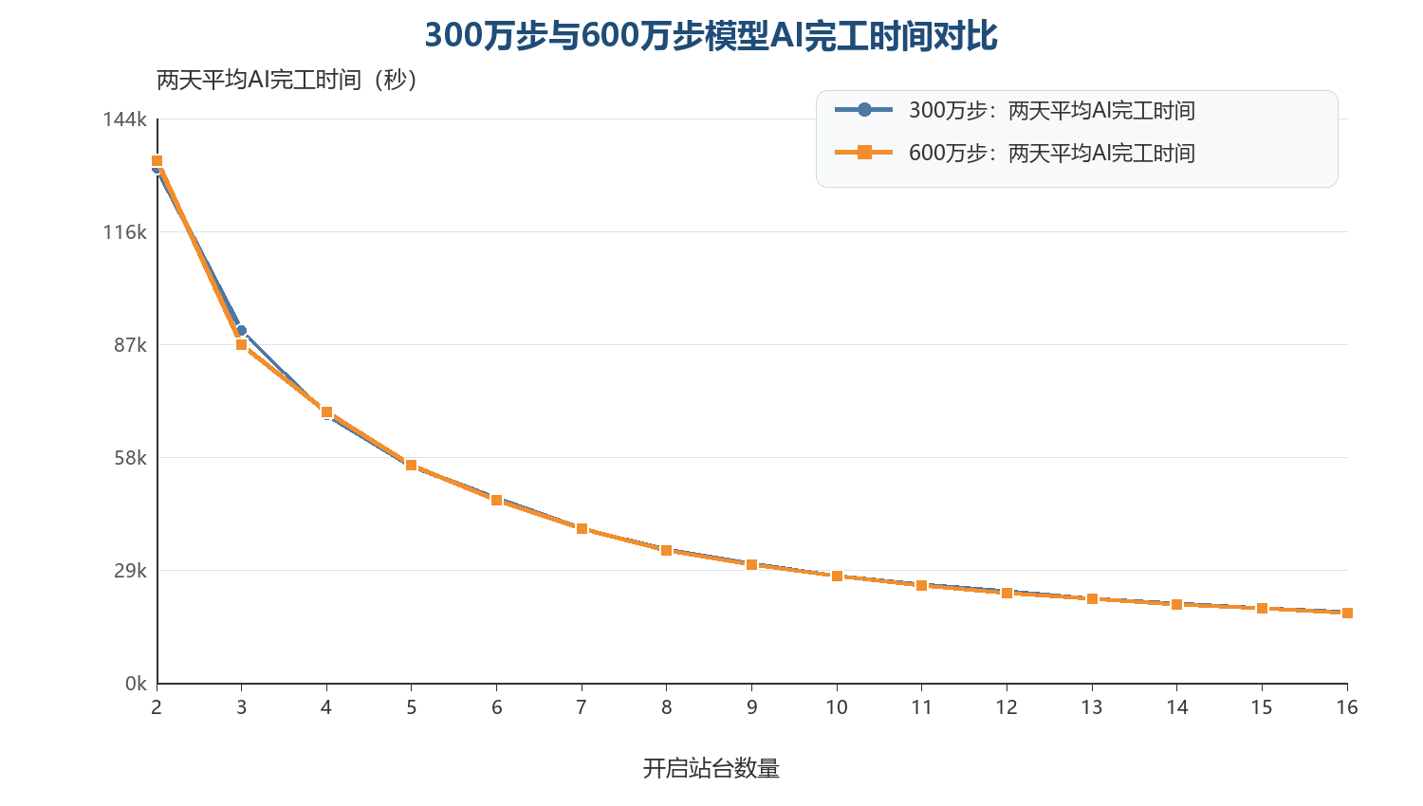
图1 300万步与600万步模型在2026-04-11、2026-04-12上的平均AI完工时间曲线

4. 汇总数据
站台数 | 300万步均值(s) | 600万步均值(s) | 减少(s) | 提升比例
2 | 131,722.5 | 133,727.9 | -2,005.5 | -1.52%
3 | 90,062.7 | 86,595.6 | 3,467.1 | 3.85%
4 | 68,613.5 | 69,343.3 | -729.8 | -1.06%
5 | 55,488.0 | 55,605.1 | -117.1 | -0.21%
6 | 47,170.8 | 46,625.4 | 545.5 | 1.16%
7 | 39,427.9 | 39,476.8 | -48.9 | -0.12%
8 | 34,050.7 | 33,905.1 | 145.6 | 0.43%
9 | 30,380.0 | 30,120.9 | 259.1 | 0.85%
10 | 27,380.7 | 27,265.3 | 115.3 | 0.42%
11 | 25,130.0 | 24,928.8 | 201.3 | 0.80%
12 | 23,340.9 | 23,001.4 | 339.5 | 1.45%
13 | 21,527.8 | 21,461.2 | 66.5 | 0.31%
14 | 20,206.8 | 19,936.8 | 270.1 | 1.34%
15 | 19,109.6 | 18,936.1 | 173.5 | 0.91%
16 | 18,076.2 | 17,812.8 | 263.4 | 1.46%

4.1 提升百分比汇总
对比范围 | 300万步总时间(s) | 600万步总时间(s) | 减少时间(s) | 提升百分比
2026-04-11 | 660,905.9 | 658,571.1 | 2,334.8 | 0.35%
2026-04-12 | 642,470.1 | 638,913.6 | 3,556.5 | 0.55%
两天合计 | 1,303,376.0 | 1,297,484.7 | 5,891.3 | 0.45%
单测试点平均 | 43,445.9 | 43,249.5 | 196.4 | 0.45%

5. 收敛判断
从当前数据看，可以判断模型已经进入“基本收敛”状态，而不是仍处于明显快速提升阶段。理由如下：
• 第一，300万步到600万步的总体提升约为1.08%，提升幅度已经较小，说明继续训练带来的边际收益下降。
• 第二，两组结果的曲线形态相似，均表现为站台数增加后完工时间下降，模型策略的主要行为模式已经稳定。
• 第三，600万步相对300万步仍有小幅改善，但改善不是全站台、全日期单调发生，说明后续训练更多是在局部波动中寻找细微优化，而不是形成全新的调度能力。
• 第四，若后续继续训练，应优先采用固定测试集和checkpoint筛选机制，而不是简单使用最后一次训练结果作为最终模型。
因此，本阶段建议表述为：模型在600万步附近已经基本收敛；600万步模型相较300万步模型在固定测试数据上的综合完工时间更低，具备作为当前推荐模型的依据。但严格意义上的“最终收敛”仍建议通过后续固定2000订单测试集和checkpoint自动筛选脚本进一步确认。

